**Öğrenci Takip – Okul Takip Sistemi**

**Proje özeti:**

**Öğretmenlerin öğrencilere verdiği ödevleri ve dönem ödevlerini takip edebileceği bir sistemdir. Bu sistemde öğretmen kime hangi ödevi verdiğini, ne zaman verdiğini, teslim tarihinin ne zaman olduğunu ve öğrenciye verdiği notu kayıt altında tutar. Kayıtlı olan öğrencilerin listesinden öğrencinin fotoğrafını ve bilgilerini de görebiliriz.**

**Öğretmen modunda öğretmenlerimiz formun tasarımını yapabilir.**

**Öğrencilerimiz için geliştirdiğim modda ise öğrencilerimiz ders programını, okul ödevlerini, sınav tarihlerini kaydedebilirler. Dilerlerse öğretmenlerini programa ekleyip fotoğrafını ve ismini görebilirler(Çok ders sayısı olan öğrenciler için kullanışlı olacağını düşünüyorum bazen öğretmenlerin ismi unutulabiliyor).**

**İstenirse güvenlik için şifre koyabiliriz. Ve şifreyi unutursak daha önceden ayarladığımız gizli soru ile yeni şifre alabiliriz.**

**Projenin amacı:**

* **Fatih Projesi kapsamında eğitimde bilişim kullanımı ile öğrencilerin ve öğretmenlerin kayıtlarına daha kolay tutmasını sağlamak.**
* **Öğretmenlerin öğrencilerin ödevlerine not verirken öğrencinin kim olduğunu hatırlamama durumunu ortadan kaldırmak için(Bir öğretmen çok fazla sınıfa girdiğinde öğrencilerin isminden tanıması zorlaşabildiği için).**
* **Öğrencilerin çok fazla dersi olduğu durumlarda öğretmenin ismini hatırlamama durumunu ortadan kaldırmak.**
* **Öğrencilerin ders programını, sınavlarını ve ödevlerini takip edebilmelerini sağlamak.**

**Giriş:**

**Öğretmenlerin ve öğrencilerin Fatih Projesi ile bilişimle tanışmasıyla.Öğrencilerin ve öğretmenlerin kayıtlarını daha kolay ve kullanışlı olarak tutabilmelerini sağlıyor. Ögrenciler öğretmenlerinin, öğretmenler öğrencilerinin kim olduğunu hatırlamakta zorluk çekmesini engellemek. Form tasarımını öğretmenlerin kendilerinin yapabilmesini sağlıyor(daha geliştirilmektedir).**

**Yöntem:**

* **Öğretmenimizin bizden bir proje yapmamızı istemesi doğrultusunda; Fatih projesi aklıma gelmesiyle böyle bir sistem geliştirdim.**
* **Bu programı nasıl yazacağımı düşünmeye başladım.Net Framework kütüphanesini kullanabilmek için .Net Framework Client kullanmayı seçtim. Bunuda kapsayan ve popüler bir dil olan C#'ı seçtim. Derleyici olarak Microsoft Visual Studio 2010 kullandım**
* **Verileri kaydetmek için Access veri tabanını kullandım.**
* **Başta sadece öğretmenler için öğrenci takip yapmıştım sonradan bunu genişletmeyi düşünüp öğrenciler içinde bir mod geliştirdim**
* **Öğretmen modunda textBox, comboBox ve dateTimePicker dan öğrenci bilgilerini input etme ve Access veri tabanına kayıt etme ekledim, openFileDialog ile öğrencinin resminin kaydını sağlattım**
* **Veri tabanından kayıtları listView’e çektirdim.**
* **Güncelleme bölümünde dataGridView çektirdiğim bilgilerin bir ksımını listbox’a eklettim.Veri tabanında isim veya isim soyisim olarak arama yapma ekledim.Arama sonucu olarak aradığımız öğrencinin bilgilerini textBox’a ve resmini picturebox’a eklettim.**
* **Öğretmenimizin güncelleme yapabilmesi için güncelleme yapabileceği kısmı checkBox’lar ile secim yapması lazım.**
* **Yardım bölümünde programın nasıl kullanıldığını resimlerle anlattım.Resimleri çekmemin sebebi ise yazı ile anlatımın anlaşılabilmeme durumu olmasıdır.**
* **Öğretmenler ve öğrencilerin bilgilerinin (özellikle öğretmenler için) gizliliğini sağlamak için şifre ile koruma ekledim.Dilersek şifre ile korumayı kapatabiliriz.Eğer şifre unutulursa bilgilerin kaybını önlemek için gizli soru bölümü yaptım.Gizli soruyu şifreyi unuttuğumuzda şifremi unuttum diyerek gizli soruyu bilirsek yeni şifre ve kullanıcı adı belirleme yaptım.**
* **Öğrenci modunda ise ders programını listView’e’ çektirdim. Ders programı düzenleme ekledim. Sınav tarihlerini listView’e çektirdim ve sınav ekleme bölümü yaptım sınava girilince de sınav silebilme yaptım.**
* **Ödevleri kaydetme ve listView’de görüntülemeyi sağladım. Ödev yapıldığında silme ekledim.**
* **Öğretmenleri görüntüleyebildiğimiz bir bölüm ekledim. Eklediğimiz öğretmenlerin fotoğrafını ne öğretmeni olduğunu, adını ve soyadını gösteren bir bölüm yaptım.**
* **İstersek öğretmen modunun tasarımınıda yapabiliriz.**
* **Modlar arası geçiş yapma ekledim diğer moda geçtiğimizde bidahaki açılışta bu modda açılış yapılmakta.**
* **Microsoft Visual Studio 2010 ile Kurulum dosyası oluşturdum ve .Net Framework 4 Client'i bu kuruluma dahil ettim. Kullanıcıyı zorlamadan kurulum dosyası gerekenleri yapacaktır.**

**Sonuç:**

* **Öncelikle amacıma tamamen ulaştım.**
* **Uygulama .Net Framework Client kurulu bilgisayarlarda çalışıyor. Windows 8 - Windows 7 - Windows XP vb. 64/32 Bit.**
* **Öğretmenler ve öğrencilere yardımcı bir proje gerçekleştirdim.**
* **Fatih Projesi kapsamına girebilecek yapıda bir sistem gerçekleştirdim.**

**Kaynak:**

* [**http://www.iconfinder.com/**](http://www.iconfinder.com/)
* [**http://www.frmtr.com/c/4264795-c-oledb-access-veritabani-islemleri.html**](http://www.frmtr.com/c/4264795-c-oledb-access-veritabani-islemleri.html)
* [**http://kodzilla.wordpress.com/2012/07/14/c-ile-listview-kullanimi/**](http://kodzilla.wordpress.com/2012/07/14/c-ile-listview-kullanimi/)
* [**http://www.gorselprogramlama.com/veri-tabanindaki-kayitlari-datagridviewde-gosterme-c-net-ders-70/**](http://www.gorselprogramlama.com/veri-tabanindaki-kayitlari-datagridviewde-gosterme-c-net-ders-70/)
* [**http://www.csharpnedir.com**](http://www.csharpnedir.com)

**RESİMLER:**

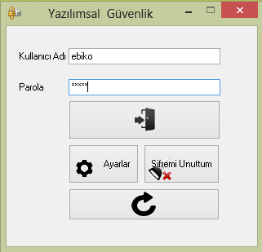

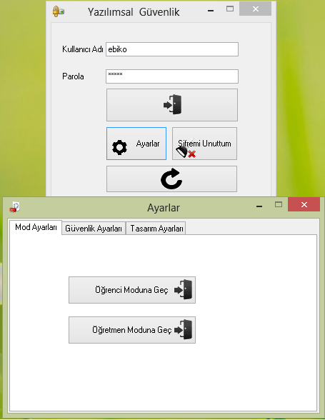

**Not= Kullanıcı Adı= ebiko Parola= ebiko**

**Not=Burada hangi modu kullanmak istediğimizi ayarlayabiliriz.Hangi modu seçersek o modda program başlar.**

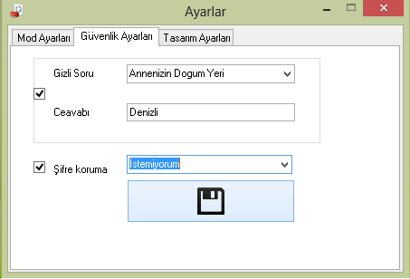

**Not=gizli soruyu ve başlangıçta şifre sorulup sorulmucagını burdan ayarlayabiliriz.Ayarlarınız kaydolması için istediğiniz alanın başına tik koymalısınız.**

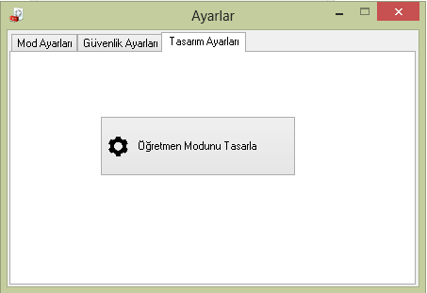

**Not=Burdan öğretmen modunu tasarım bölümüne geçiş yapabilirisiniz.**

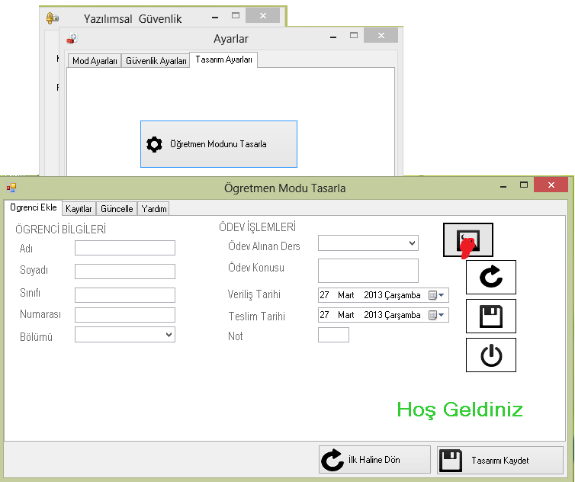

**Not=Bu kısımda öğretmen modunun tasarımın yapabiliriz. Nesnelerin yerini Degiştirmek için**

**Shift e basılı tutup fare ile nesnenin üzerine gelip tıklayarak hareket ettirebiliriz.Sonrada yaptığımız tasarımı kaydet diyerek kullanabiliriz.**

***ÖGRETMEN MODU***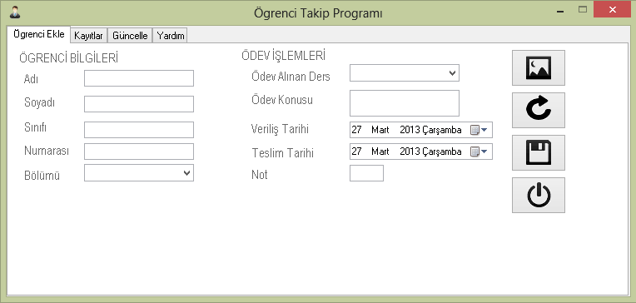

**Not=Bu kısımdan öğrenci ve öğrenciye ait fotoğraf eklenebilir ve veri tabanı kaydı yapılabilir.**

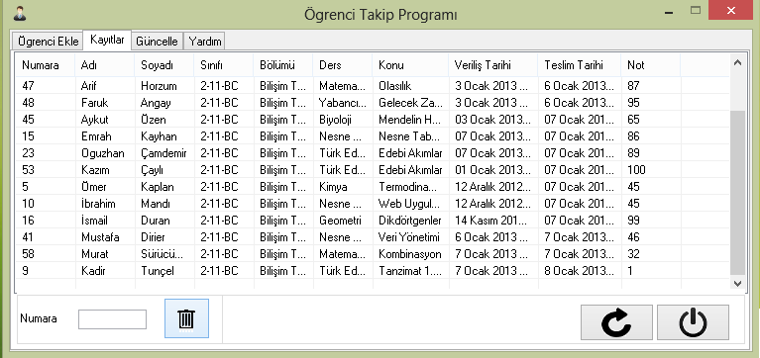

**Not=Bu kısımda kayıtları görebilir ve kayıtları öğrenci numarasını yazarak silme yapabiliriz.**

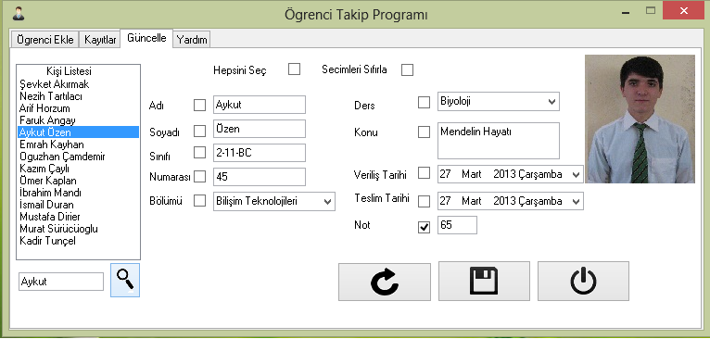

**Not=Bu kısımda güncelleme veya daha önceden kayıtlı öğrenciye veri ekleyebiliriz.Veri tabanında isim veya isim soyisim yazarak arama yapabiliriz.Güncelleme yapılacak yerin başına tik koyulmalıdır.**

**Sol taraftanda öğrenciyi seçebiliriz.**

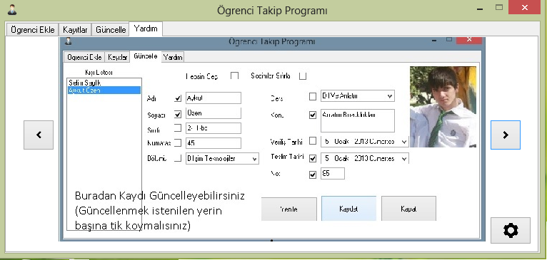**Not=Bu kısımda başlangıçtaki ayarlar kısmına geçiş yapabilriz.**

** Yani soldaki ekrana gelebilir ayarları yapabiliriz.**

**Bu kısımda ayrıca programın anlatımı da yapılmıştır.**

***ÖĞRENCİ MODU***

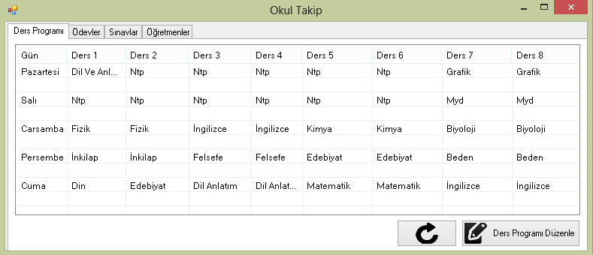

**Not=Bu bölümde öğrencilerimiz ders programını görebilir.Dilerlerse ders programını düzenleme bölümüne geçiş yapabilirler.**

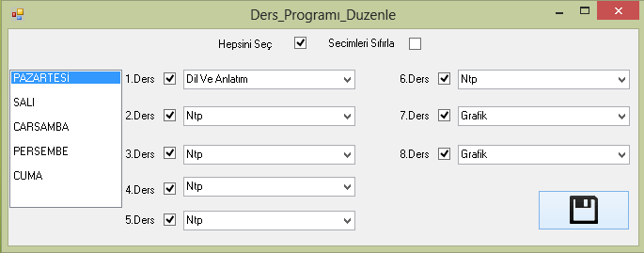

**Not=Bu bölümde ders programını düzenleyebiliriz.**

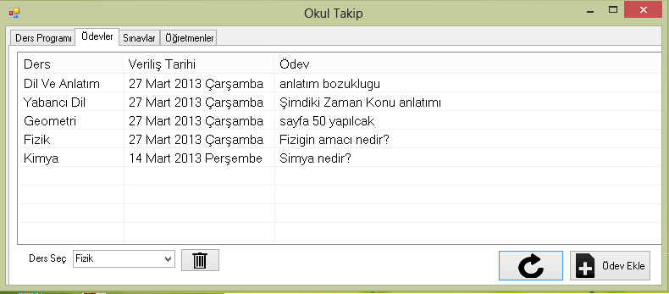

**Not=Bu kısımda öğrencilerimiz ödevlerini görebilirler. Ve yaptıkları ödevi ders isminden silebilirler.**

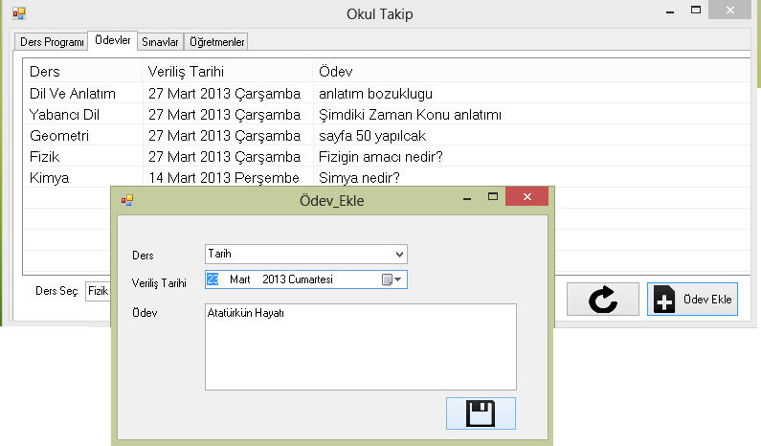

**Not=Bu kısımda ödev ekleyebiliriz.**

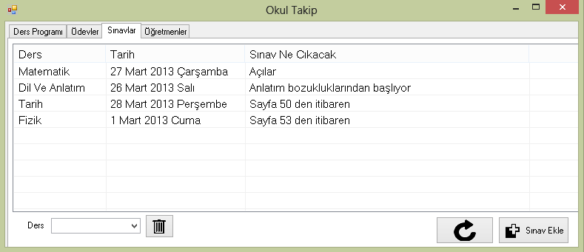

**Not=Bu Kısımdan sınavlarımızı ne zaman olduğunu ve sınavda ne cıkacagını görebiliriz. Ders seçimimize görede sınav silebiliriz. Dilersek sınav ekleme bölümüne gidebiliriz.**

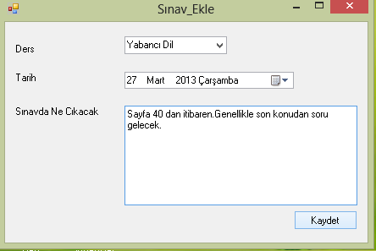

**Not=Sınav ekleyebilir sınavda ne cıkacagınızı yazabilirsiniz.**

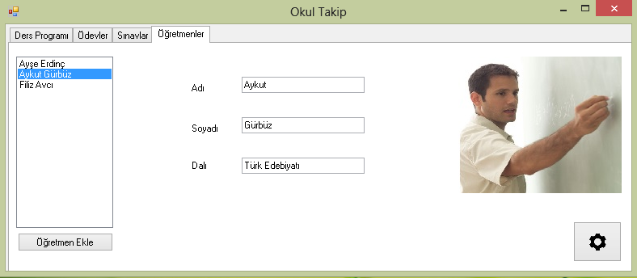

**Not=Bu kısımdan öğretmenlerimizi görebilir, yeni öğretmen ekleme bölümüne geçiş yapabilir ve ayarlar bölümüne gidebiliriz.Sol taraftan öğretmenimizi seçebiliriz.**

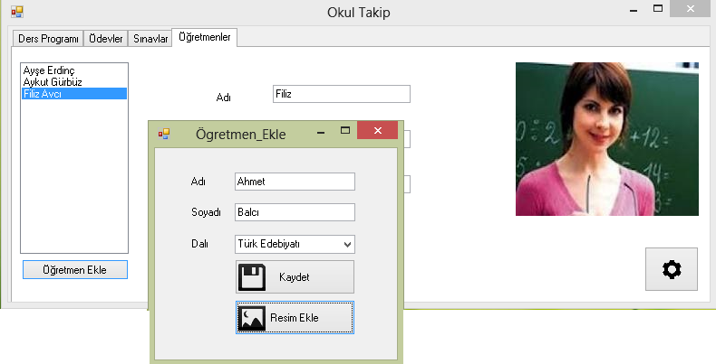

**Not= Burda ise öğretmen ekleme yapabiliyoruz.**

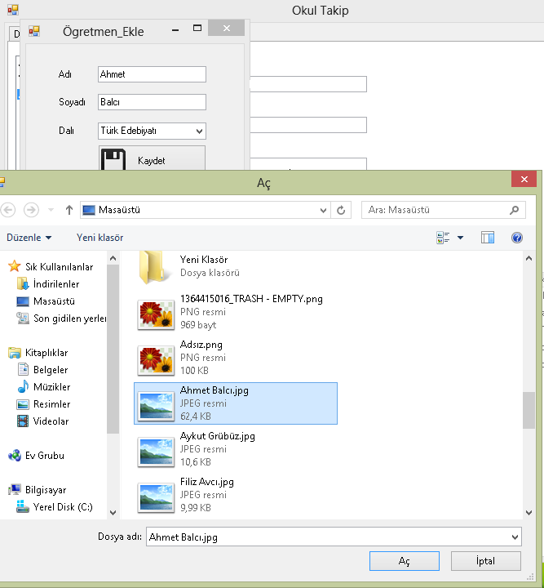

**Not= Burda öğretmene ait fotoğrafı seçiyoruz dikkat edilmesi gereken yer ise öğretmenin adı ve soyadının arasında boşluk olarak yazılmış jpg türde fotoğrafın şecilmesidir. Buna öğretmen modundaki öğrenci resmi eklerken olan kısımda dahildir.**